BAB 2
LANDASAN TEORI
2.1 Teori Umum
2.1.1 Pemasaran
2.1.1.1 Definisi Pemasaran
Pemasaran adalah proses perencanaan dan pelaksanaan konsepsi, penentuan harga,promosi dan distribusi ide, barang dan jasa untuk menciptakan pertukaran yang memuaskan individu dan organisasi (Mohammed R. , Fisher, Jaworski, & Paddison, 2003, p. 3). Di lain hal menurut (Kotler & Armstrong, 2004, p. 5), Pemasaran merupakan proses sosial dan manajerial yang membuat individu atau kelompok memperoleh apa yang mereka butuhkan dan inginkan melalui penciptaan dan pertukaran timbal balik antara produk dan nilai dengan orang lain.
Dengan demikian dapat disimpulkan bahwapemasaranmerupakan sebuah kegiatan yang dilakukan oleh individu atau organisasi mengenai perencanaan, penentuan harga,promosi dan distribusi dari suatu ide terhadap sebuah produk dan jasa yang akan diciptakan,dalam rangka memenuhi tujuan individu ataupun organisasi.
2.1.1.2 Konsep Pemasaran
Konsep pemasaran di bagi menjadi 5 konsep alternatif yang melandasi aktivitas pemasaran sebuah organisasi, antara lain adalah (Kotler & Armstrong, 2004, p. 12) :

- Konsep Produksi
Gagasan bahwa pelanggan akan menyukai produk yang tersedia dan sangat terjangkau, oleh karena itu Manajemen harus berfokus pada peningkatan efesiensi produksi dan distribusi.
- Konsep Produk
Gagasan bahwa pelanggan akan menyukai produk yang menawarkan kualitas, kinerja, dan fitur yang terbaik, maka organisasi harus berkerja keras dalam meningkatkan kualitas produk secara berkelanjutan.
- Konsep Penjualan
Gagasan bahwa pelanggan tidak akan membeli cukup banyak produk perusahaan, kecuali jika perusahaan melakukan usaha penjualan dan promosi dalam skala besar.
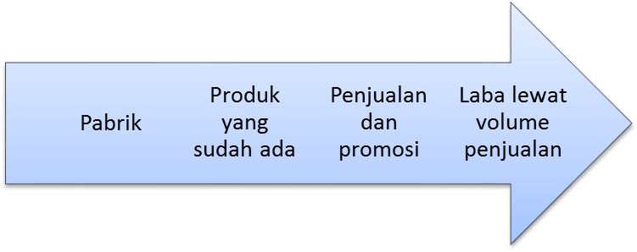
Gambar 2.1: Konsep Penjualan
(Kotler & Armstrong, 2004, p. 12)
- Konsep Pemasaran
Filososi manajemen pemasaran mengatakan bahwa untuk mencapai tujuan organisasi tergantung pada penentuan kebutuhan dan keinginan pasar yang menjadi target dan memuaskan pelanggan lebih efektif dan efesien dibandingkan yang dilakukan oleh pesaing.
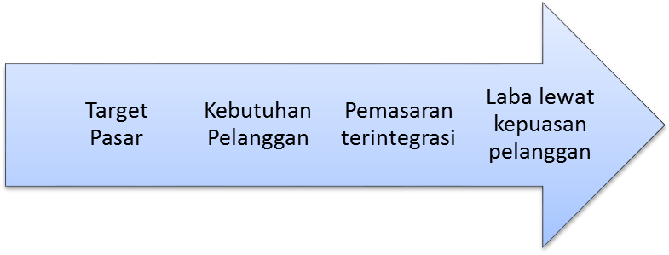
Gambar 2.2:Konsep Pemasaran

(Kotler & Armstrong, 2004, p. 12)

- Konsep Pemasaran Berwawasan Sosial
Gagasan yang menyatakan bahwa organisasi harus menentukan kebutuhan, keinginan, dan minat pasar dengan memberikan kepuasan yang diharapkan lebih efektif dan efesien dibandingkan pesaing.
Pada gambar 2.1 dan 2.2 dijelaskan perbandingan antara konsep penjualan dan konsep pemasaran. Konsep penjualan memandang dari dalam keluar. Dimana proses di awali dari pabrik, terfokus pada produk yang telah ada, dan meminta penjualan dan promosi yang bersakala lebih luas untuk mendapatkan hasil penjualan yang lebih menguntungkan.
Di lain hal, konsep pemasaran menggunakan perspektif dari luar ke dalam. Dimulai dengan menentukan pasar yang akan dituju, lalu fokus kepada kebutuhan konsumen, kemudian mengintegrasikan semua aktivitas pemasaran guna mempengaruhi konsumen dan menghasilkan keuntungan dengan menciptakan hubungan baik yang berprospek jangka panjang dengan konsumen atas usaha-usaha yang telah dilakukan.

2.1.1.3 Karakteristik Pemasaran
Pemasaran memiliki 4 (empat) fitur karakteristik sebagai berikut(Mohammed R. , Fisher, Jaworski, & Paddison, 2003, p. 3) :
- Pemasaran adalah sebuah proses
Proses merupakan sebuah metode dalam melakukan aktivitas, umumnya meliputi serangkaian langkah-langkah atau operasi. Pendekatan pemasaran klasik meliputi empat langkah utama : analisis pasar,perencanaan pasar, implementasi dan kontrol. Analisis pasar meliputi pencarian peluang dalam pangsa pasar.
Perencanaan pasar memerlukan segmentasi, pilihan target pasar, penempatan dan rancangan bauran pemasaran. Implementasi meliputi pelaksanaan sistem dan proses ke dalam pasar sesuai dengan program pemasaran. Kontrol menunjuk pada mekanisme informal dan formal yang diterapkan manajer pemasaran untuk mengawasi program pemasaran. Analisis,perencanaan dan kontrol secara bersamaan menyediakan sebuah proses pemasaran yang baik bagi manajer pemasaran .
- Pemasaran terdiri dari gabungan produk, harga, promosi, dan distribusi
Sebuah program pemasaran yang baik mencakup gabungan karakteristik pemasaran untuk menyediakan manfaat bagi pelanggan. Program pemasaran yang baik harus menggabungkan 4P (product, price, place and promotion) dalam komposisi yang tepat dan beraturan.

- Pemasaran berkaitan dengan Pertukaran
Pemasaran dikatakan berhasil jika ada kegiatan timbal balik antara penjual dan pembeli. Pembeli dapat menukar waktu,uang atau jasa sedangkan penjual harus menukarkan sesuatu yang bernilai bagi pembeli.
- Pemasaran dimaksudkan untuk memuaskan kebutuhan kebutuhan individu dan organisasi
Tujuan dari pemasaran adalah untuk menyediakan hasil yang memuaskan bagi perusahaan dan pelanggan. Kunci kesuksesan pemasaran adalah memuaskan kebutuhan pelanggan, perusahaan, dan para pemegang saham secara terus menerus. Dalam jangka panjang perusahaan harus memiliki aliran kas yang positif dan menjaga kepercayaan investor.

2.1.1.4 Pangsa Pasar
Beberapa peneliti berusaha mendefinisikan segmentasi pasar dengan melihat dari beberapa pandangan karakteristik, antara lain(Kotler, Keller, Brady, Goodman, & Hansen, 2009, p. 253):
- Geografis
Segmentasi geografis membagi pasar menjadi bebrapa unit geografis, seperti: negara, daerah, kota dan lingkungan. Perusahaaan dapat mengoprasikan satu atau beberapa area, ataupun mengoprasikan semuanya, tetapi harus memberikan perhatian pada variasi lokal.
- Demografis
Segmentasi demografis membagi membagi pasar menjadi kelompok-kelompok tertentu berdasarkan variabel-variabel, seperti: usia, ukuran keluarga, jenis kelamin, pendapatan, pekerjaan, agama, generasi, ras, kewarganegaraan, dan kelas sosial. Salah satu mengapa variabel demografis menjadi populer dikalangan pemasar adalah karena variabel tersebut seringkali dikaitkan dengan keinginan dan kebutuhan pelanggan.

- Psikografis
Psikografis adalah ilmu pengetahuan psikologi dan demografi yang digunakan untuk memahami pelanggan. Dalam segmentasi psikografis pelanggan dibagi menjadi kelompok-kelompok yang berbeda berdasarkan psikologi/karakter dan kepribadian, gaya hidup dan nilai-nilai. Orang-orang yang berada di dalam kelompok demografi yang sama dapat menunjukan profil psikologis yang sangat berbeda.

2.1.1.5 Strategi Pemasaran
Strategi pemasaran adalah logika pemasaran dimana setiap unit bisnis berharap untuk menciptakan nilai dan mendapatkan keuntungan dari hubunganya dengan kosumen agar tercapainya tujuan perusahaan(Kotler & Amstrong, 2009, pp. 45-46). Dalam hal ini, perusahaan harus mengerti terlebih dahulu apa kebutuhan dan keinginan konsumenya.Proses ini meliputi market segmentasion, market targeting, positioning, dan differentiation.
- Market Segmentation
Segmentasi pasar membagi sebuah pasar menjadi grup-grup pembeli dengan keinginan , karekteristik, atau prilaku yang berbeda-beda. Pembagian pasar menurut Kotler :

- Geografik
Segmentasi geografik membagi keseluruhan pasar menjadi kelompok homogeneous berdasarkan lokasi. Lokasi geografik tidak menjamin bahwa semua konsumen di lokasi tersebut mempunyai keputusan pembelian yang sama, namun pendekatan ini membantu mengidentifikasi secara umum akan kebutuhan konsumen di suatu lokasi.
- Demografis
Segmentasi demografis dibagi menjadi :
- Usia : Kebutuhan dan keinginan konsumen berubah seiring usia.
- Jenis Kelamin : Membagi pasar sesuai jenis kelamin.
- Pendapatan : Membagi pasar sesuai kelompok pendapatan yang berbeda-beda.
- Psychographic
Membagi pasar berdasarkan kelas social, gaya hidup, dan karekteristik pribadi
- Tingkah laku
Membagi pasar berdasarkan pengetahuan konsumen, sikap, dan respon terhadap sebuah produk.
- Market Targeting
Setiap Perusahaan dapat masuk kedalam satu atau beberapa segmen pasar, setelah perusahaan mendefinisikan segmen pasarnya, market targeting mengevaluasi ketertarikan dari masing-masing segmen dan meniliih segmen pasar.

- Posittioning
Memposisikan suatu produk atau jasa yang ditawarkan perusahaan dengan jelas, tepat, dan berbeda untuk bersaing di target konsumen.
- Differentiation
Membuat suatu perbedaan kepada target konsumen dengan menciptakan nilai yang berbeda di pikiran konsumen.

2.1.1.6 Bauran Pemasaran (Marketing Mix)
Bauran pemasaran (marketing mix) adalah seperangkat alat pemasaran taktis dan terkontrol yang dipadukan oleh perusahaan untuk menghasilkan respon yang diinginkan oleh sasaran pasar. Bauran pemasaran terdiri dari hal-hal yang dapat dilakukan perusahaan dalam mempengaruhi permintaan dalam produknya. Berbagai kemungkinan itu dapat dibagi menjadi 4P yaitu(Kotler & Armstrong, 2004, p. 56):
- Product
Product atau produk artinya kombinasi dari barang dan jasa yang ditawarkan perusahaan kepada target pasar.
- Price
Price atau Harga adalah jumlah uang yang diperlukan konsumen untuk membeli suatu produk
- Place
Place (Tempat / lokasi distribusi) meliputi aktivitas perusahaan agar produk dapat mudah didapatkan oleh konsumen

- Promotion
Promotion atau promosi adalah cara perusahaan dalam mengkomunikasikan keunggulan produk dan membujuk konsumen yang di targetkan untuk membeli produknya.

Product
Jenis produk, mutu rancangan, ciri-ciri, namamerek, kemasan, ukuran, pelayanan, garansi

Place
Saluran, cakupan, pilihan, lokasi, persediaan, pengangkutan, logistik

Target Pasar

Price
Harga Tercantum
Potongan Harga
Kelonggaran
Priode Pembayaran
Batas Kredit
Promotion
Periklanan
Penjualan Personal
Promosi Penjualan
Hubungan Masyarakat

Gambar 2.3: Empat P dari Bauran Pemasaran (marketing mix)
(Kotler & Armstrong, 2004, p. 56)
2.1.2 Analisis Kekuatan Kompetitif Porter (Porter Competitive Force Analysist)
Michael Porter mengklasifikasikan 5 kekuatan kompetitif sebagai alat ukur untuk menganalisis lingkungan persaingan industri, yaitu(Turban, Rainer, & Potter, 2003, pp. 15-16):
- Threat Of Instense Segment Rivalry
Suatu perusahaan akan tertarik terjun di dunia bisnis bila industri yang dijalani menawarkan keuntungan yang tinggi bagi kelangsungan hidup perusahaan. Dengan kata lain industri yang telah memiliki pangsa pasar yang besar akan memicu munculnya kompetitor-kompetiror yang memiliki kekuatan kompetitif di bidang yang sama untuk meramaikan persaingan pasar. Bila kondisi industri seperti ini mengalami posisi stabil (stagnant) bahkan mengalami kemunduran dapat dipastikan bahwa industri tersebut sudah tidak menarik lagi untuk dimasuki.
- Threat of new Enterants
Segmentasi pasar mengenai tinggi rendahnya hambatan untuk masuk dan keluar (entry and exit barriers) di industri memiliki daya tarik bagi perusahaan, dikatakan demikian karenasegmen pasar yang paling diminati yaitu di mana hambatan untuk memasuki industri tersebut tinggi sedangkan hambatan untuk keluarnya rendah. Hal ini menyebabkan beberapa perusahaan baru akan masuk menggantikan perusahaan lama yang berperforma buruk. Oleh karena itu hendaknya berhati-hati tidak hanya kepada pemain lama yang telah terjun terlebih dahulu di industri tersebut, tetapi juga pemain baru yang potensial memasuki industri tersebut.

- Threat of Substitute Product
Segmen pasar dikatakan sudah tidak menarik lagi bila terdapat barang substitusi atau produk pengganti yang memiliki kemiripan dengan produk inti, Hal ini terlihat dengan adanya tekanan kompetitif dari produk pengganti ketika:
- Produk pengganti sudah tersedia atau sudah muncul
- Produk pengganti memiliki harga yang menarik
- Produk pengganti memiliki fitur yang memiliki kualitas yang sama bahkan lebih baik.
- Pelanggan hanya membutuhkan biaya yang rendah untuk menukar dengan produk pengganti.
- Pelanggan merasa lebih nyaman dengan menggunakan produk pengganti.
- Threat of Buyer’s Growing Bargaining Power
Segmen pasar dikatakan tidak menarik jika pembeli memiliki kekuatan menawar dan membeli di posisi yang lebih tinggi, situasi ini disebabkan oleh karena banyaknya kompetitor dalam industri tersebut, sehingga memungkinkan pembeli bebas memilih produk sesuai dengan pertimbangan dari sisi harga dan kualitas produk yang ditawarkan oleh produsen lain.
- Threat of Supplier’s Growing Bargaining Power
Sama dengan situasi dari pembeli, segmen dikarenakan tidak menarik jika pemasok dapat menaikkan harga dan menurunkan kuantitas bahan baku yang biasa dipasok, hal ini disebabkan oleh jumlah pemasok yang menyediakan kebutuhan perusahaan hanya sedikit, sehingga pemasok dapat menetapkan harga sesuai keinginannya.
2.1.3 Internet
2.1.3.1 Pengertian dan Keuntungan Internet
internet adalah jaringan komputer global yang luas dan terus berkembang yang menghubungkan para pengguna komputer dari segala jenis di seluruh dunia(Kotler & Armstrong, 2004, p. 71). Sedangkan menurut O'Brien, (2003, p. 10), internet merupakan jaringan komputer yang berkembang pesat dari jutaan bisnis, pendidikan, dan jaringan pemerintahan yang berhubungan dengan jutaan komputer dan penggunanya lebih dari 200 negara,dan Menurut Turban, Rainer, & Potter (2003, p. 241), internet adalah jaringan komunikasi publik dan global yang menyediakan hubungan langsung kepada seseorang melalui Local Area Network (LAN) dan Internet Service Provider (ISP).
Berdasarkan pendapat diatas maka dapat disimpulkan bahwa internet merupakan sebuah jaringan komputer yang luas dan terus berkembang yang menghubungkan para pengguna komputer diseluruh dunia melalui Local Area Network (LAN) dan Internet Sevice Provider (ISP) untuk berbagai macam keperluan bisnis, pendidikan , pemerintahan, maupun kegiatan sosial lainnya.
Adapun keuntungan dari internet sendiri dapat dilihat dari pendapat yang ditulis oleh Chaffey, Mayer, Johnston, & Chadwick, (2000, p. 10), keuntungan internet dapat disingkat dengan istilah 6C, yaitu :

- Cost Reduction
Dengan Internet segala kebutuhan penjualan mapupun pemasaran yang bersifat manual dan mengeluarkan biaya dalam pengoperasiannya seperti biaya telepon, biaya cetak dan distribusi materi pemasaran lainnya dapat di terbitkan melalui web.
- Capability
Internet menyediakan peluang baru untuk produk-produk dan layanan baru serta pencarian pangsa baru.
- Competitive Advantage
Sebuah kegiatan spesifik yang dikembangkan oleh perusahaan dalam rangka menciptakan inovasi terbaru dan menjadi keunggulan perusahaan di mata para pesaingnya.
- Communication Improvement
Meningkatkan komunikasi yang baik dengan pihak-pihak terkait baik internal maupun eksternal seperti pelanggan, staff, pemasok, dan distributor.
- Control
Internet dan Intranet menyediakan penelitian pemasaran yang lebih baik dengan membaca perilaku konsumen dan cara staff perusahaan dalam menyediakan layanan ke pelanggan.
- Costumer Service Improvement
Dicapai dengan database interaktif yang mengandung ketersediaan stok atau pertanyaan-pertanyaan mengenai pelayanan pelanggan.

2.1.4 HTML (Hypertext Markup Language)
HTML adalah bahasa pemograman yang digunakan dalam websitedengan format dokumen dan menyertakan hypertext dinamis yang menguhubungkan ke dokumen lainyang disimpan di komputer yang satu atau berbeda (Turban, Rainer, & Potter, 2003, p. 482).
2.1.5 PHP( Hypertext Preprocessor)
PHP atau Hypertext Preprocessor adalah sebuah bahasa scripting yang diletakkan pada sisi server. PHP berjalan di dalam sebuah dokumen HTML yang memberikan dokumen tersebut sebuah kapasitas untuk menciptakan konten yang diperlukan(Castagnetto, Rawat, Schumman, Scollo, & Veliath, 2001, p. 8), Sedangkan menurut Welling & Thompson, (2001, p. 2), PHP adalah bahasa scripting pada sisi server yang dirancang secara khusus untuk membangun sebuah website. Kode-kode PHP akan diinterpretasikan pada web server dan menghasilkan halaman HTML yang dapat di lihat oleh pengunjung website.
2.1.6 MySQL
Merupakan aplikasi yang mengatur file, yang disebut database. MySQL merupakan turunan dari sebuah konsep utama dalam database, yaitu Structured Query Language (SQL)(Welling & Thompson, 2001, p. 4).
2.1.7 Java Script
Java scipt adalah bahasa pemrograman yang dapat digunakan agar halaman website lebih interaktif. Banyak tersedia kode java scipt yang dapat digunakan dan dimodifikasi sesuai kebutuhan pengguna di http://javascriptworld.com(Negrino & Smith, 2005, p. 2).
2.1.8 jQuery
jQuery adalah kumpulan kode/fungsi javascript siap pakai, sehingga mempermudah dan mempercepat user dalam membuat kode javascript. jQuery berhasil menyederhanakan fungsi-fungsi javascript dan Ajax yang rumit, sehingga hanya dengan beberapa baris kode saja kita bisa membuat website dengan tingkat interaktivitas yang tinggi (responsif), bahkan membuat animasi yang canggih tanpa memerlukan instalasi plugin flash pada browser(Saputra, 2011 , p. 2).
2.2 Teori Khusus
2.2.1 Pengertian E-Marketing
E-Marketing menggambarkan usaha-usaha yang dilakukan perusahaan dengan cara menginformasikan,berkomunikasi, mempromosikan, serta memasarkan produk dan jasa mereka lewat media internet(Kotler & Armstrong, 2004, p. 74), sedangkan menurut Mohammed R. F., (2003, p. 4), internet marketingmerupakan suatu proses untuk membangun dan mempertahankan hubungan antara perusahaan dengan pelanggannya melalui kegiatan onlineuntuk menfasilitasi pertukaran ide, produk, dan layanan guna memenuhi kebutuhan dari kedua belah pihak. Definisi ini dapat terbagi dalam 5 kompenen, yaitu:

- Process
Seperti pada aktivitas marketing tradisional, internet marketing juga melalui sebuah proses. Proses ini terbagi kedalam 7 tahapan, yaitu : membentuk peluang pasar (framing the market opportunity), merumuskan strategi pemasaran (formulating the marketing strategy), merancang pengalaman pelanggan (designing the customer interface), membangun hubungan antarmuka dengan pelanggan (crafting the costumer interface), merancang program untuk pemasaran (designing the marketing program), meningkatkan informasi data pelanggan melalui teknologi (leveraging customer interface), dan mengevaluasi hasil program pemasaran (evaluating the result of the marketing program).
- Bulding and Maintaining Customer Relationship
Tujuan dari suatu pemasaran adalah untuk membangun dan mempertahankan hubungan dengan pelanggan. Sebuah pemasaran yang baik memiliki target untuk membangun hubungan dengan pelanggan melalui tiga tahapan, yaitu : awareness, exploration, dan commitmen. Sebuah program pemasaran dapat dikatakan berhasil apabila mampu untuk mempertahankan hubungan dengan pelanggan dan membuat pelanggan hingga pada tahap komitmen dengan suatu perusahaan.Tujuan dari program internet marketingini tidak hanya sebatas untuk membangun hubungan baik dengan pelanggan online. Sebaliknya, tujuan dari internet marketing adalah untuk membangun relasi yang baik dengan pelanggan offline seperti kepada pelanggan online.

- Online
Sesuai dengan definisinya, Internet marketingadalah kegiatan pemasaran yang dilakukan pada internet. Tetapi tetap erat hubungannya dengan kegiatan pemasaran yang dilakukan secara tradisional
- Exchange
Inti dari program pemasaran yang dilakukan secara offline maupun online adalah sebuah konsep dari pertukaran. Kegiatan pemasaran yang dilakuan melalui internet tidak hanya berdampak pada pertukaran secara online saja, namun juga berdampak terhadap pertukaran yang dilakukan secara tradisional atau secara offline
- Satisfaction of Goals of Both Parties
Dengan adanya internet marketing ini, diharapkan kebutuhan dari perusahaan dan pelanggan akan lebih dapat terpenuhi. Bagi perusahaan yang menggunakan internet marketingadalah tercapainya tujuan perusahaan dan dapat meningkatkan value perusahaan, seperti : meningkatnya keuntungan financial perusahaan, memperluas pangsa pasar, serta loyalitas pelanggan terhadap perusahaan. Sedangkan bagi pelanggan akan terpenuhinya kebutuhan-kebutuhan yang selama ini belum dapat dipenuhi oleh perusahaan, seperti : Mendapatkan informasi mengenai produk atau jasa yang dibutuhkan dengan lebih efektif dan dapat diakses dengan mudah
2.2.2 Tahapan Pembangunan E-Marketing
Terdapat tujuh tahapan dalam proses membangun internet marketing, yaitu (Mohammed R. , Fisher, Jaworski, & Paddison, 2003, p. 4):

- Framing The Market Opportunity
- Formulating The Marketing Strategy
- Designing The Customer Experience
- Crafting The Customer Interface
- Designing The Marketing Program
- Leveraging Customer Interface
- Evaluating The Marketing Program

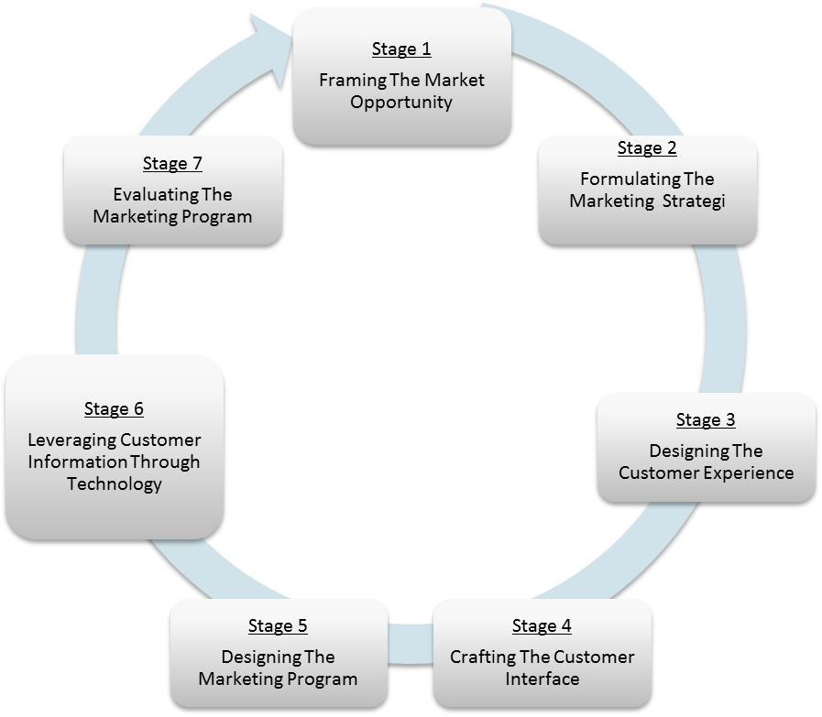
Gambar 2.4 Tujuh Tahap Internet Marketing
(Sumber :(Mohammed R. , Fisher, Jaworski, & Paddison, 2003, p. 8)

2.2.2.1 Tahap Pertama – Menentukan atau Membentuk Peluang
(Framing the Market Opportunity)
Tahap petama melibatkan analisa peluang pasar dan merupakan awal dari konsep bisnis, yaitu mengumpulkan data secara online dan offlineyang dibutuhkan untuk meningkatkan penafsiran terhadap penilaian terhadap peluang-peluang yang ada.Terdapat enam langkah dasar yang berguna untuk membantu mengevaluasi peluang didalam pasar.
Tabel 2.1 Enam tahap framing the market opportunity
Langkah Analisa Peluang | Manfaat
- Menyelidiki peluang dari suatu nilai sistem yang sudah ada atau baru (Investigate opportunity in an existing or new value system). | Mengidentifikasi daerah yang sebelumnya belum terexploitasi dari suatu nilai pasar yang mempunyai potensi untuk dianalisa lebih lanjut.
- Menidentifikasi kebutuhan yang belum dipenuhi atau belum dilayani (Identify unmet or underserved needs). | Mengungkapkan proses pengambilan keputuusan pelanggan dan “inti dari peluang” agar penawaran baru dapat tecipta.
- Menentukan target segmentasi pasar pelanggan (Determine target customer segments). | Memungkingkan perusahaan untuk membangun suatu penawaran yang menarik bagi target pelanggan.
- Menilai kebutuhan sumber daya untuk memberikan penawaran (Assess resource requirement to deliver the offering) | Mengidentifikasi kekuatan dan kelemahan dari sumber yang ada atau dengan partner untuk membawa penawaran ke pasar
- Menilai faktor persaingan, teknologi, dan financial untuk menentukan peluang (Assess competitive, technological, and financial of opportunity) | Menentukan karakter dan besarnya peluang serta menetapkan hambatan untuk memasuki peluang yang ada.
- Melakuan penilaian go/no-go (Conduct go/no-go assessment) | Menentukan apakah dari seluruh peluang yang sudah diramalkan dapat dilaksanakan atau tidak

Penjelasan dari enam tahap tersebut dapat dijelaskan sebagai berikut :
- Menyelidiki peluang dari suatu nilai sistem yang sudah ada atau baru (Investigate opportunity in an existing or new value system)
Untuk mengidentifikasi dan menganalisa suatu peluang berawal kepada suatu nilai dari sistem yang sudah ada maupun baru.Suatu nilai sistem tersebut dapat berupa gagasan dari rantai pemasok, distributor, pesaing, pembeli dan perantara yang dapat memberikan penawaran kepada pasar.
Dari area-area tersebut perusahaan mengidentifikasi dan menganalisa area berpotentsi yang belum tereksploitasi yang bertujuan untuk mengetahui pertimbangan didalam dan diluar model bisnis. Perusahaan harus dapat melihat peluang terhadap sistem suatu nilai yang menghasilkan ide-ide kemungkinan terciptanya bisnis baru. Terutama bagi perusahaan yang dapat melihat tiga nilai dasar suatu sistem seperti trapped valueyang dapat dilepaskan, new-to-the-world value yang dapat diciptakan, atau gabungan dari trapped dan new-to-the-world value.
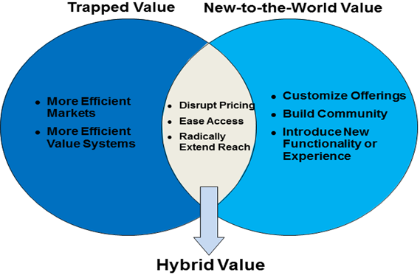
Gambar 2.5Three Types of Basic Value
(Sumber : Mohammed et al, 2003, p.37)
- Trapped Value
Perusahaan dapat membuka trapped valuedengan menciptakan pasar yang lebih efisien dengan cara mengurangi biaya pencarian dan transaksi. Menciptakan nilai sistem yang lebih efisien dengan cara menekan dan mengeliminasi langkah-langkah dari arus suatu nilai sistem agar dapat menghemat waktu dan biaya.
- New-To-The-World Value
Disamping untuk mengatur ulang value chainsyang berguna untuk melepaskan trapped value, perusahaan dapat melihat new-to-the-world value sebagai manfaat baru yang dapat menggantikan penawaran lama. Terdapat tiga cara bagi perusahaan untuk menciptakan new-to-the-world valueyaitu :

- Meragamkan penawaran (Customize Offerings)
Dengan fleksibilitas dan keuntungan ekonomi dari internet, perusahaan dapat memperbolehkan pelanggan untuk meragamkan produk dan jasa sesuai dengan yang diinginkan. Perusahaan juga dapat membuat produk-produknya lebih menarik membuang nilai yang tidak diinginkan pelanggan.
- Membangun Komunitas (Build Community)
Media internet memungkinkan efisiensi dalam membangun suatu komunitas dengan menciptakan beberapa fasilitas seperti : forum diskusi atau chat room baik yang bersifat umum atau pribadi. Adannya fasilitas ini diharapkan dapat meningkatkan loyalitas pelanggan, tapi yang paling penting dari aspek komunitas ini adalah pengunjung websitedapat menciptakan nilai yang positif bagi website itu sendiri.
- Memperkenalkan fungsional new-to-the-world value atau pengalaman pelanggan
Perpaduan antara komunikasi, komputer, dan hiburan merupakan suatu hal yang selalu berubah dan kegunaanya dapat dijadikan sebagai alat untuk menciptakan suatu pengalaman yang baru.
- Hybrid value
Nilai hybrid merupakan campuran dari trapped value dan new-to-the-world value. Hybrid value dapat dilakukan dengan menggunakan tiga mekanisme, yaitu :

- Mengubah penentuan harga yang sudah ada
Merubah aktivitas penetapan harga yang lebih bervariasi dapat Mempengaruhi penawaran pelanggan terhadap suatu produk, hal diharapakan dapat menjadi suatu nilai tersendiri untuk menarik minat pelanggan terhadap produk tersebut.
- Memungkingkan kemudahan akses
Kemudahan untuk mendapatkan akses yang dibutuhkan pelanggan seperti akses informasi mengenai suatu produk yang ditawarkan perusahaan.
- Memperluas jangkauan radikal
Perusahaan dapat menambahkan batasan baru untuk daerah pemasaran yang sudah ada atau yang baru dengan biaya pengembangan yang minimal.
- Mengidentifikasi kebutuhan yang belum terpenuhi atau belum dilayani.
(Identify Unmet or Underserved Needs)
Menciptakan suatu nilai baru dapat berdasarkan pada pemenuhan kebutuhan pelanggan dengan lebih baik. Loyalitas pelanggan akan berganti kepada perusahaan baru apabila kebutuhan pelanggan itu tersendiri lebih dapat dipenuhi diperusahaan baru tersebut. Untuk membantu perusahaan dalam mencari kebutuhan pelanggan yang belum dipenuhi atau yang belum dilayani, secara sistematis dapat menggunakan proses pemetaan pengambilan keputsan dalam sebuah kerangka kerja. Contoh customer decision mapping process dapat dilihat seperti pada gambar 2.6 dibawah ini.
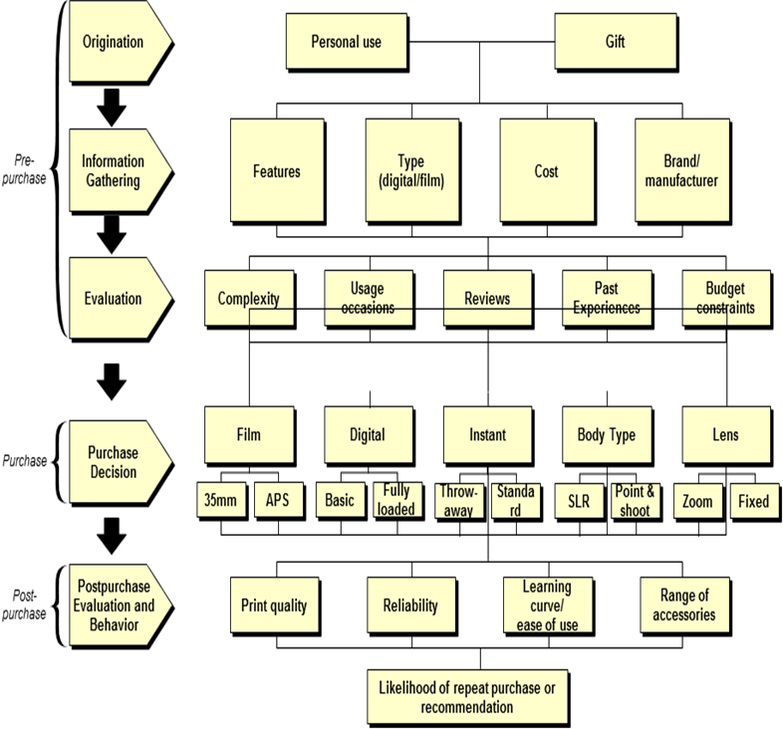
Gambar 2.6 Decision Mapping Process For Purchasing Camera
(Sumber :(Mohammed R. , Fisher, Jaworski, & Paddison, 2003, p. 43)

- Menentukan target segmentasi pasar pelanggan
(Determine target customer segments)
Kegiatan perusahaan dalam memilih dan mengidentifikasi pelanggan yang menjadi prioritasnya merupakan awal yang penting bagi perusahaan untuk mengetahui segmentasi dari target perusahaan. Segmentasi merupakan suatu proses untuk mengelompokan berbagai tipe pelanggan berdasarkan kesamaan mereka.
Pertanyaan-pertanyaan umum untuk mengetahui pelanggan yang akan menjadi prioritasnya biasanya seperti: siapa pelanggannya, pengalaman apa yang mereka cari, apa yang harus dilakukan perusahaan untuk mendapatkan penawaran dari pelanggan. Perusahaan harus mampu melihat secara teliti berbagai macam jenis pelanggan dan hal apa yang paling mereka cari agar dapat dipenuhi. Dalam rangka untuk mengetahui tipe-tipe pelanggan, perusahaan dapat melalukan analisa dengan pendekatan segmentasi yang membagi pasar menjadi berdasarkan demographic, geographic, firmographic, behavioral, occasion,psychographic,dan benefit.
Tabel 2.2 Pendeketan Segmentasi Pasar
Tipe Segmentasi | Deskripsi | Contoh Variable
Demographic | Membagi pasar kedalam beberapa nilai demografis | Umur, jenis kelamin, pekerjaan, etnik, pendapatan, status keluarga, taraf hidup,jaringan internet, jenis browser dan pendidikan
Geographic | Membagi pasar kedalam beberapa unit geografis | Negara, wilayah, kota, ukuran kota/wilayah, kepadatan penduduk, ISP domain
Behavioral | Membagi pasar berdasarkan bagaimana pelanggan membeli dan menggunkan produk | Kebiasaan dalam melakukan pembeliian online, kebiasaan dalam melakukan kebiasaan offline, Loyalitas pada suatu website, pembelian yang dilakukan pelanggan sebelumnya
Occasion | Membagi pasar berdasarkan situasi yang menimbulkan kebutuhan akan suatu produk, membeli, dan menggunakanya | Kebiasaan sehari-hari, kebiasaan yang pada waktu special, waktu (waktu perhari),lokasi (rumah, dijalan), event(ketika merencanakan bisnis, ketika berbelanja), trigger
Psychographic | Membagi pasar berdasarkan gaya hidup atau kepribadian | Gaya hidup, personality, daya tarik
Benefit | Membagi pasar berdasarkan manfaat atau kualitas yang dicari dari suatu produk | Kenyamanan, ekonomi, kualitas,kecepatan,seleksi

- Menilai kebutuhan sumber daya untuk memberikan penawaran
Pada tahap ini memeriksa dan menilai kemampuan sumber daya yang dimiliki perusahaan dapat dijadikan sebagai alat ukur untuk menciptakan penawaran baru bagi perusahaan. Perusahaan harus mampu melihat sumber daya apa yang menjadi kelebihanya untuk memberikan penawaran serta kemampuan teknologi yang dibutuhkan untuk memberikan manfaat dari penawaran tersebut.
Keunggulan dari sumber daya ini diharapkan dapat dijadikan peluang bagi perusahaan untuk menciptakan bisnis baru. Sumber daya yang dapat menunjang perusahaan dapat dikelompok menjadi tiga klasifikasi :
- Customer-facing
Sumber daya ini berkaitan dengan kekuatan dari suatu merek , tenaga sales yang terlatih, dan saluran-saluran distribusi.
- Internal
Sumber daya ini berkaitan dengan operational internal perusahaan seperti : teknologi, pengembangan produk, pengalaman dan kemampuan karyawan serta skala ekonomi perusahaan
- Upstream
Sumber daya ini berkaitan dengan relasi antara perusahaan dengan para supliernya, hubungan antara perusahaan dengan partner-partnernya.
- Menilai faktor persaingan, teknologi, dan financial untuk menentukan peluang
(Assess competitive, technological, and financial attractiveness of opportunity)
Terdapat empat area yang digunakan untuk karekter dari tingkatan sebuah peluang yaitu:
- Compentitive Intensity
Faktor untuk mengukur intensitas pesaing, perusahaan perlu mengidentifikasi secara jelas pesaing-pesaing yang akan menjadi pesaingnya utamanya. Mengidentifikasi kekuatan dan kelemahan pesaing untuk memberikan manfaat bagi perusahaan.
- Customer Dynamics
Element-elemen yang menyusun keselurahan dinamika pelanggan dalam suatu pelanggan didalam pasar adalah (a) tingkat kebutuhan yang belum terpenuhi, atau besarnya peluang yang tidak terbatas (b) tingkat interaksi antara segmen pelanggan utama (c) kemungkinan rating pertumbuhan.
- Technology vulnerability
Kemampuan teknologi yang ada meliputi (a) dampak dari penetrasi teknologi dan (b) dampak dari teknologi baru terhadap nilai.

- Microeconomics
Peluang dari mikroekonomi meliuputi (a) ukuran/volume dari pasar dan (b) tingkat keuntungan yang diproyeksikan.

- Melakuan penilaian go/no-go
(Conduct Go/No-Go Assessment)
Tim manajemen perusahaan harus mempunyai gambaran yang jelas dari peluang-peluang yang ada di dalam pasar, mampu mengidentifikasi dengan jelas segmen pelanggan dan kebutuhan pelanggan yang belum terpenuhi, proses pengambilan keputusan pelanggan yang dapat membawa manfaat, membuka nilai baru yang selama ini terjebak di dalam sistem yang sudah ada dan membawa manfaat baru bagi perusahaan.
Pada tahap ini tim manajemen harus memutuskan untuk lanjut atau tidak dalam merancang bisnis model dan mencari nilai yang terdapat pada suatu peluang. Tim manajemen sebaiknya tidak melangkah terlalu jauh kedepanapabila pada awal gerbang penilaian go/no-go tidak mencapai kesepakatan dalam merancang keseluruhan peluang yang ada dan menciptakan nilai.
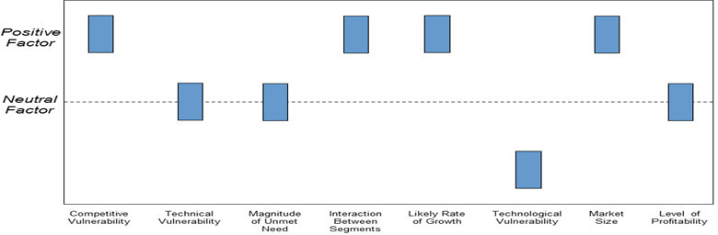
Gambar 2.7 Overall Opportunity Assessment
(Sumber :(Mohammed R. , Fisher, Jaworski, & Paddison, 2003, p. 43)
2.2.2.2 Tahap Kedua – Menyusun Strategi Pemasaran
(Formulating theMarket Strategy)
Secara tradisional strategi pemasaran terdiri dari segmentation, targeting, positioning. Strategi ini kemudian didukungoleh program pemasaran yang melibatkan keputusan berhubungan dengan marketing mixsepertiprice, product, promotion, distribution. Seluruh strategi ini saling tergantung dan saling berhubungan yang akan menjadi dasar bagi manajer pemasaran untuk mengambil keputusan. Tetapi tidak mudah bagi manajer pemasaran untuk menetapkan strategi mana yang harus diambil terlebih dahulu,oleh karena itu manajer pemasaran harus memfokuskan usaha mereka kepada strategi positioning, komunikasi dan pada ahkirnya menuntukan target pasar.
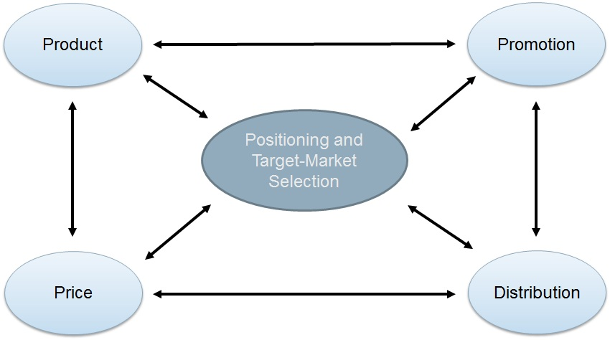
Gambar 2.8 Keputusan Strategi Pemasaran
(Sumber :(Mohammed R. , Fisher, Jaworski, & Paddison, 2003, p. 91)

- Segmentation
Sebuah pasar yang memberikan manfaat bagi perusahaan dapat dibagi ke dalam beberapa unit berdasarkan pelanggannya dan katagori produk yang ditawarkan perusahaan, atau kondisi dan karakteristik pelanggan yang ada agar dapat diakses oleh program pemasaran tertentu.
Proses segmentasi ini merupakan langkah awaldari proses strategi pemasaran dengan asumsi segmentasi pasar yang dilakukan dapat ditindak lanjuti dan mempunyai nilai. Prioritas segmentasi berfokus pada dua hal, yaitu:
- Tahap kesiapan pembelian, apakah pembeli siap membeli hari ini atau tidak.
- Sikap pembeli perusahaan, menargetkan produk pada segmen yang lebih menerima produk tersebut.
- Targeting
Memilih segmen pasar yang paling atraktif bagi perusahaan berdasarkan profitabilitas, biaya untuk melayani, aksesbilitas, dan potensi pertumbuhan pasar yang sesuai dengan sumber daya dan tujuan perusahaan.
- Positioning
Mempengaruhi persepsi konsumen tentang produk yang ditawarkan perusahaan, merancang posisi dari suatu produk agar dapat memberikan nilai tersendiri kepada target segmen secara strategis.
Dasars egmentasipasarsecara alami akan berubah ketika perusahaan offline mulai melihat pelanggan melalui internet. Perusahaan tradisional yang baru dalam menggunakan internet(Bricks-and-Mortar)sebagai media untuk usaha bisnisnya akan menemukan bahwa segementasi online dapat menghasilkan empat skenario yang berbeda, seperti yang ditunjukkan dalam gambar berikut ini. Dimensi pertama dari matriks berfokus pada apakah ukuran segmen pasar berubah, dimensi kedua berfokus pada apakah kriteria untuk mengelompokkan pasar berubah ketika perusahaan menggunakan. Terdapat empat skenario sebagai berikut :
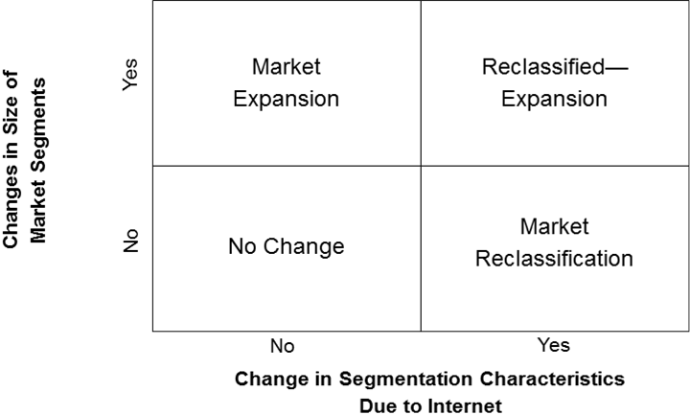
Gambar 2.9 Brick-and-Mortar Segmentasi Scenario
(Sumber :(Mohammed R. , Fisher, Jaworski, & Paddison, 2003, p. 108)
No Change
Perusahaan mungkin menemukan bahwa segmentasi onlinetidak menghasilkan segmen baru yang signifikan, dan bahwa komposisi relatif dan ukuran dari segmen pelanggan onlinesecara umum sama dengan segmen offline.
Market Expansion
Perusahaan mungkin menemukan bahwa karateristik segmen onlinesama dengan karakteristik segmen offline, tetapi ukuran segmen tersebut berubah.
Market Refclassification
Segmentasi online dapat membuka segmen pelanggan yang baru dan berbeda pada internet, dikarenakan kemampuan internet untuk memperbesar penawaran perusahaan (misalnya melalui peningkatan layanan atau kemampuan kostumisasi) hal ini dapat menciptakan pelanggan online yang melakukan lebih banyak permintaan.
Reclassified Expansion
Perusahaan biasanya akan mengalami kombinasi dari dua skenario sebelumnya, sehingga segmen akan secara bersamaan berubah dalam ukuran dan karakteristik. Skenario komplit ini membuat strategi pemasaran internetmenjadi lebih penting karena targeting dan positioning memegang peran penting dalam menentukan keberhasilan segmen online.
Skenario-skenario berikut menunjukan empat strategi dimana perusahaan tradisional dapat menentukan target segmen online yang berkaitan dengan segmen offline. Gambar berikut menunjukan dua dimensi penting : (1) focus dalam upaya pemasaran pada keseluruhan segmen atau suatu bagian dari sebuah segmen, dan (2) kesamaan pelanggan dengan segmen offline perusahaan (pelanggan yang sama atau berbeda). Terdapat empat skenario, sebagai berikut :
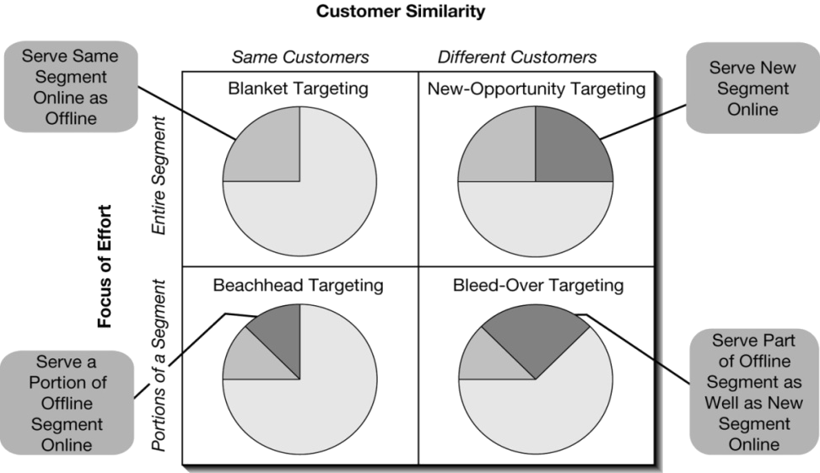
Gambar 2.10 Skenario Targeting Brick-and-Mortar
(Sumber :(Mohammed R. , Fisher, Jaworski, & Paddison, 2003, p. 110)

Blanket Targeting
Perusahaan mungkin menemukan bahwa segmentasi online tidak menghasilkan sesuatu yang baru dimana berakibat karekteristik umum dari target segmen tetap sama dengan target segmen offline, tetapi target segmen tersebut bertambah besar karena meningkatnya jangkauan geografis.
Beachhead Targeting
Dalam skenario ini, hanya sebagian dari pelanggan perusahaan yang menggunakan Internet untuk melakukan pembelian dan masih menunjukkan preferensi pembelian yangs ama dengan pelanggan offline. Penawaran perusahaan lebihditargetkan pada segmen pelanggan yang lebih kecil.
Bleed-Over Targeting
Dalam skenario ini, target segmenonline mencakups ebagian saja dari segmen offline, tidak semuanya tetapi juga menargetkan sebagian segmen pelanggan baru.
New Opportunity Targeting
Yang terakhir, strategi pemasaran online dapat memilih sebuah target segmen yang seluruhnya berbeda. Disini, target segmen pelanggan menunjukkan kebutuhan dan preferensi yang berbeda dari segmen offline tradisional.
Masing-masing skenario di atas memerlukan pendekatan positioning yang berbeda, Seperti dalam proses targeting, criteria untuk positioning yang efektif tidak berubah, strategi positioning harus menekankan perbedaaan yang berarti, dapatdikomunikasikan, dan atraktif secara finansial. Gambar berikut menunjukkan strategi positioning yang tepat dan pedoman untuk masing-masing scenario
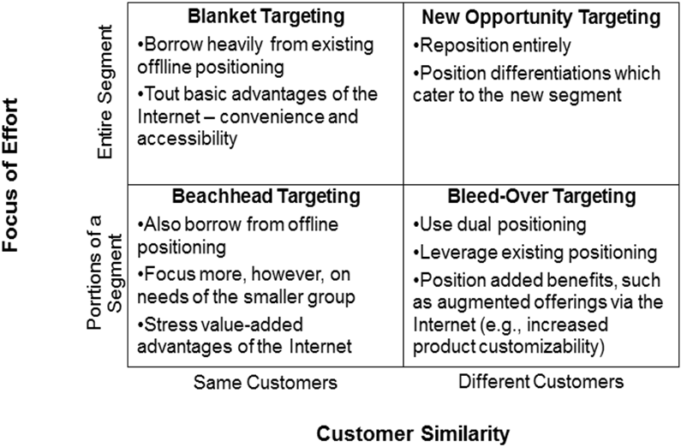
Gambar 2.11 Brick-and-Mortar Positioning Scenario and guidelines
(Sumber :(Mohammed R. , Fisher, Jaworski, & Paddison, 2003, p. 112)

Blanket Positioning
Dalam skenario pertama, target segmen tidak berubah, danpositioningyang tepat cukup sederhana. Strategi yang baik dapatdiambil dari strategi positioning offline yang ada, karena ditujukan pada kelompok pelanggan yang sama.
Beachhead Positioning
Dalam skenario kedua, dimana target segmen adalah bagian dari segmen offline yang lebih besar, maka positioning sama-tetapia kan lebih fokus pada kelompok pelanggan yang lebih kecil.
Bleed-Over Positioning
Skenario ketiga mengasumsikan bahwa target segmen terdiridari pelanggan lama dan jenis pelanggan baru. Disini positioninga kan mirip dengan penawaran offline, tetapi juga akan membuat penawaran online atraktif bagi jenis pelanggan baru.
New Opportunity Positioning
Skenario terakhir ini mengubah keseluruhan penawaran, berusaha untuk menangkap perhatian dari target segmen yang benar-benar baru.

2.2.2.3 Tahap Ketiga – Merancang Pengalaman Pelanggan
(Designing the Customer Experience)
Pengalaman yang di dapatkan pelanggan ketika awal memasuki homepage web perusahaan, dibutuhkan perusahaan dalam merancang strategi pemasaran yang akan digunakan untuk mengetahui peluang pasar yang ada. Pengalaman pelanggan (customer experience) dapat di definisikan sebagai interpretasi pelanggan atau user pertama kali meng-click masuk kedalam halaman homepage web perusahaan hingga kepada pengalaman yang mereka dalam membeli produk, dan keputusan yang akan mereka ambil sampai dengan menuju keranjang belanja (shopping card). Adapun tiga tingkatan hierarki dari pengalaman pelanggan adalah sebagai berikut :
- Tingkat 1 : Experiencing functionality “Situs bekerja dengan baik”.
Pengalaman pelanggan yang positif dihasilkan dari pemberian dasar-dasarfungsionalitas secara konsisiten. Terdapat beberapa prinsip utama dalam tingkat ini, yaitu : kegunaan dan kemudahan navigasi, kecepatan dan kehandalan, serta keamanan dan kemampuan akses media.
- Tingkat 2 : Experiencing Intimacy – “Mereka memahami saya”.
Apabila perusahaan dapat menyediakan dasar-dasar dari fungsionalitas, maka akan menempatkan pelanggan ketingakat kekdua hierarki pengalaman pelanggan (sebuah pengalaman yang meningkatkan kedekatan perusahaan dengan pelanggan). Pengalaman tersebut dapat dilakukan dengan cara : penyesuaian, komunikasi, konsistensi, kepercayaan, nilai pengecualian, dan pergantian konsumsi ke waktu luang.
- Tingkat 3 : Evangelism – “Saya senang berbagi cerita”
Tingkat terkhir yang beranggapan bahwa pelanggan telah melewati dua tahap dasar dari hierarki pengalaman pelanggan yang diinterpretasikan sebagai pengalaman individual dan bahwa pelanggan telah mengintegrasikan brand perusahaan kedalam kehidupan mereka. Pada tingkat akhir ini pelanggan memiliki peran sebagai pewarta (seorang yang menginfirmasikan sesuatu atas fakta yang mereka dapat). Mereka merasa tidak sabar untuk menceritakan pengalamannya kepada teman,kerabat, atau orang yang mereka kenal.
2.2.2.4 Tahap Keempat– Membangun Hubungan Antarmuka dengan Pelanggan(Crafting the Customer Interface)
Internet telah mengubah pertukaran market dari narketplace (seperti interkasi face-to-face) menjadi marketspace (seperti, interaksi screen-to-face). Perbedaan utama adalah bahwa sifat pertukaran saat ini di tengahi oleh interface teknologi. Dengan adanya perubahan dari dimensi orang (people-midiated) menjadi dimensi teknologi (technolgy-midiated), dalam melakukan perubahan tersebut terdapat sejumlah pertimbangan dalam perancangan interface. Untuk dapat melihat pertimbangan-pertimbangan yang ada dalam perancangan interface, maka digunakan kerangka kerja 7C framework, yaitu sebagai berikut :
- Context
Context dari sebuah situs menggambarkan tampilan dari fungsional dan nilai estetika yang terkandung dari sebuah situs. Ada situs yang memilih berfokus pada menampilkan gambar, warna dan fitur fitur yang menarik. Ada juga situs yang memilih berfokus pada penampilan data dan navigasi yang sederhana. Terdapat tiga faktor kritis dalam tampilan sebuah situs, yaitu:
  - Section Breakdown
  - Linking Structure
  - Navigation Tools
- Content
Content adalah subjek digital dalam sebuah website. Ini termasuk medium subjek digital seperti : text, video, audio dan gambar. Pesan yang termasuk dalam subjek digital seperti : produk, jasa, dan infromasi yang diawarkan. Jika context lebih berfokus pada bagaimana sebuah situs didesign, maka content berfokus pada apa yang disampaikan.
  - Offering Mix
  - Appeal Mix
  - Multimedia Mix
  - Content Type
- Community
Community didefenisikan sebagai suatu perangkat hubungan yang dibangun atas dasar ketertarikan dan kepentingan yang sama. Kegunaan community tergantung dari pelaku-pelaku dalam hubungan tersebut, yaitu :
- Community dapat menciptakan content atau layanan yang menarik perhatian pelanggan untuk mengunjungi sebuah situs.
- Community dapat membangun hubungan yang lebih dekat antara pelanggan dan perusahaan.
- Customization
Costumization didefenisikan sebagai kemampuan sebuah situs dalam memodifikasi dirinya sendiri atau dimodifikasi oleh setiap pelanggan. Saat costumization dirancang dan diatur oleh perusahaan, maka disebut ailoring. Sedangkan jika costumization dirancang dan diatur oleh pelanggan, maka disebut personalization.

- Communication
Communication merujuk pada dialog antara situs dengan pelanggan, communication terdiri dari tiga jenis, yaitu : perusahaan ke pelanggan (contoh : notifikasi email/email notification), pelanggan ke perusahaan (contoh : permintaan layanan pelanggan/costumer service request), dan pelanggan ke pelanggan (contoh : pesan singkat/instant messaging).
- Broadcast (Mass Mailing, FAQ, Email Newsletter, Content Update Notofications, Briadcast Events)
- Interactive (E-Commerce Dialogue, Costumer Service, User Input)
- Hybrid
- Connection
Connection didefinikan sebagai sebuah link satu situs dengan situs-sotus lainnya. Dengan sebuah link yang diklik, maka akan membawa pelanggan keluar dari situs perusahaan dan masuk kesitus lain. Terdapat lima dimensi dalam koneksi, yaitu :
- Link to Sites
- Homesites Background
- Outsourced Content
- Percentage of Homesite Content
- Pathway of Connection
- Commerce
Commerce didefenisikan sebagai kapasitas transaksi dari situs, dengan adanya keranjang belanja, pilihan pengiriman dan pembayaran, serta konfirmasi pemesanan. Beberapa fitur yang terdapat didalamnya, yaitu :

- Registration
- Shopping Cart
- Security
- Credit Card Approval
- One-Click Shoppng
- Order through Affiliates
- Configuration Technolgy
- Order Tracking
- Delivery Option

2.2.2.5 Tahapan Kelima – Merancang Program Pemasaran (Designing the Marketing Program)
Tahap kelima merancang kombinasi pemasaran engan tindakan (lever) untuk memindahkan pelanggan target mulai dari tahap awareness hingga tahap commitment. Kerangka kerja yang digunakan dalam tahap ini adalah marketspace matrix. Pemasaran ini memiliki enam kelas lever yang terdiri dari : product, pricing, communication, community, distribution, dan branding.
Relationship dapat didefinisikan sebagai pengikat atau koneksi antara pelanggan dan perusahaan. Empat tahap dari hubungan pelanggan mencakup seperti :
- Awareness
Tahap dimana seorang calon pelanggan mengetahui adanya sebuah perusahaan itu namun belum memiliki komunikasi dengan perusahaan. Beberapa strategi yang dapat digunakan untuk menciptakan awareness pelanggan, yaitu:
- Memiliki alamat situs yang sederhana dan mudah diingat.
- Awarenees dapat dapat ditingkatkan melalui konsistensi antara

- Exploration/expansion
Tahap dimana pelanggan mulai melakukan komunikasi dengan perusahaan, seperti melakukan pembelian produk.Untuk dapat melakukan tahap exploration/expansion, maka perusahaan harus dapat menarik perhatian pelanggan sehingga pelangan mau menjalin hubungan dengan perusahaan.
Hubungan pelanggan yang dilakukan dengan perusahaan didasari oleh aturan-aturan (relationship norms), yang memberikan konsekuensi apabila masing-masing pihak menyalahi aturan yang ada. Selain itu perusahaan harus dapat dipercaya (trust) dan memiliki kekuatan untuk mempengaruhi pelanggan (power relation), sehingga pelanggan dapat berfikir bahwa perusahaan dapat memenuhi kebutuhan yang diinginkan disbanding dengan perusahaan lain. Setelah hubungan mulai terjalin dan semua kebutuhan pelanggan dapat dipenuhi oleh perusahaan, pelanggan akan merasakan
- Commitment
Tahap dimana hubungan kedua belah pihak yatu anta pelangan dan perusahaan sama sama memiliki tanggung jawab yang sama. Hal hal yang memperlihatkan komitmen pelanggan tehadap perusahaan, yaitu adanya kontribusi hubungan yang lebih pelanggan dengan perusahaan, adanya investasi lebih dalam aspek hubungan yang bertujuan untuk jangka panjang, serta adanya kosistensi pertukaran hubungan antara pelanggan dengan perusahaan.
- Dissolution
Tejadi ketika satu atau dua belah pihak menghentikan hubungan atau terputus. Tahap ini terjadi apabila altenatif yang terbaik ditawarkan ke pelanggan, adanya penolakan, kebutuhan yang ditawarkan perusahaan pada pelanggan sudah tidak sesuai karena disebabkan berbagai hal seperti usia, gaya hidup, dan lain-lain atau adanya nilai kunci perusahaan yang tidak dapat dipenuhi perusahaan.
Hal-hal yang menyebabkan perusahaan melakukan dissolution, yaitu apabila tingkat biaya pelayanan terhadap pelanggan lebih besar dibanding dengan tingkat biaya pelanggan dan terjadi perusahaan strategi perusahaan sehingga ada pelanggan yang tidak dapat lagi terpenuhi kebutuhannya.
Di dalam internet marketing mix terdiri dari enam lever, yaitu :
- Product
Product adalah barang fisik atau jasa yang diawarkan perusahaan terhadap calon pelanggan atau pelanggan.Jenis-jenis produk yang diawarkan dalam internet seperti barang fisik, produk informasi seperti jurnal online, dan jasa.produk atau jasa yang ditawarkan perusahaan ini dapat menjalin hubungan dengan pelanggan dan perusahaan dapat menggunakan beberapa product lever dalam membangun awareness.

- Pricing
Harga merupakan penunjang pemasaran yang sangat penting dan merupakan sejumlah nilai yang harus diayar oleh pelanggan untuk mendapatkan produk atau jasa yang diawarkan perusahaan. Terdapat berbagai product lever yang dapat digunakan perusahaan untuk menentukan strategi pricing
- Communication
Komunikasi merupakan kegiatan menginformasikan perusahaan kepada satu atau lebih grup target pelanggan mengenai produk atau jasa dari perusahaan. Komunikasi mencakup semua bentuk komunikasi antara perusahaan atau dengan pelanggan, meliputi :public relationdan iklan. Dengan adanya komunikasi secara online atau pun offline dalam bentuk dan bentuk-bentuk komunikasi lainya, mendorong pelanggan aware dengan penawaran perusahaan dan mendorong pelangan untuk membangun hubungan yang lebih kuat dengan perusahaan.
- Community
Komunitas merupakan hubungan yang terjalin berdasarkan kesamaan minat dan kepuasaan yang dapat memuaskan kebutuhan aggotanya yang tidak tercapai. Ada tiga tipe komunitas bedasarkan minat, yaitu:
  - Information-driven communities : dibangun berdasarkan dengan tujuan saling bertukar fakta atau opini.
  - Activity-driven communities : dibangun berdasarkan kesamaan aktifitas, sperti membeli barang antic atau bertemu teman baru disaat bermain game online.
  - Commondality-driven communities : dibangun berdasarakan kesamaan seperi profesi, etnik atau umur.
- Distribution
Distribusi merupakan perantara perusahaan dengan pelanggan yang memastikan produk atau jasa sampai kepada pelanggan untukdigunakan atau dikonsumsi.
- Branding
Brand merupakan nama, symbol, atau design unutk mengidentifikasi barang dan pelayanan yang dijuak perusahaan kepada pelanggan untuk membedakan perusahan pesaing sejenis lainya.
2.2.2.6 Tahapan Keenam – Memanfaatkan Informasi Pelanggan Melalui Teknologi (Leveraging Customer Interface)
Dengan menggunakan teknologi perusahaan dapat mengenal, mengetahui dan menganali informasi pelanggan yang relavan untuk mengetahui keinginan dan kebutuhan dari pelanggan. Dalam lingkungan yang terpusat pada pelanggan, ada tiga langkah perusahaan yang harus dilakukan untuk mendukung tiga kunci di atas, yaitu:
- Marketing research
Merupakan syarat utama dalam pemasaran untuk menerima produk, pelayanan, dan metode pemasaran baru yang dibangun. Ini adalah systematic dan objective processes yang digunakan dalam mengumpulkan, mengatur, memelihara, menganalisa, membangun peluang pemasaran dan masalah yang ada. Marketing research membantu perusahaan dalam mengerti mengetahui apa yang pelanggan inginkan dan butuhkan. Dengan adanya marketing research bertujuan untuk mengurangi tingkat kegagalan dalam memperkenalkan produk. Selain itu, marketing research juga membantu perusahaan dalam membuat keputusan, seperti:

  - Pendefinisian keputusan
  - Pengumpulan data
  - Pengorganisasian data
  - Analisa data
  - Penggunaan data
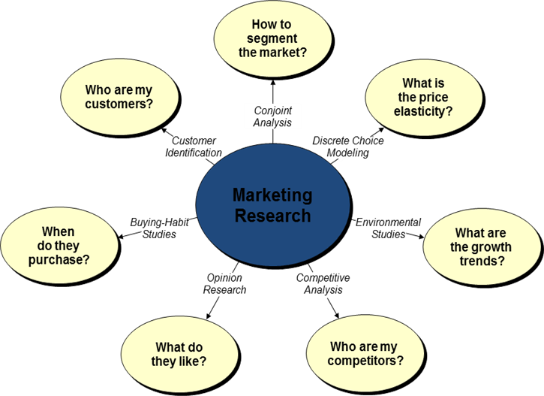
Gambar 2.12 Marketing Research
(Sumber :(Mohammed R. , Fisher, Jaworski, & Paddison, 2003, p. 632)

- Database marketing
Berisi mengenai data-data perilaku pembelian pelanggan, dan informasi yang akan digunakan perusahaan dalam mempelajari lebih banyak mengenai pelanggan, menentukan respon terhadap tawaran yang diberikan dan merancang strategi untuk medapatkan target pelanggan.
Keuntungan yang didapat dari database marketing adalah adanya kemungkinan perusahaan melakukan pendekatan secara individual dengan konsumen, personalisasi dan pengeluaran yang efisien.
- Customer Relationship Management(CRM)
Dalam melakukan Customer relationship management, perusahaan harus memusatkan pada tiga petunjuk utama, yaitu:
      - Perusahaan harus mempelajari tentang pelanggannya mengenai tingkatan levelnya dan menghargai perbedaan-perbedaan keinginan yang pelanggan miliki. Ini membantu perusahaan dalam membedakan pelayanan yang terbaik antara setiap pelanggan yang ada.
      - Perusahaan membutuhkan strategi dalam menopang hubungan dengan pelanggan yang menguntungkan atau pelanggan yang berpotensi menguntungkan untuk perusahaan.
      - Taktik yang digunakan dalam kemajuan hubungan dengan pelanggan menciptakan nilai lebih bagi pelanggan. Ini dibutuhkan perusahaan dalam mengambil tindakan.

Customer relationship management adalah salah satu cara perusahaan dalam mempertahankan pelanggan inti. Perusahaan dapat menggunakan tekonolgi untuk mendapatkan, mengatur, menganalisis dan menggunakan informasi pelanggan untuk menilai keuntungan dari pelanggan dan mempertahankan pelanggan inti dalam waktu jangka panjang.
2.2.2.7 Tahapan Ketujuh – Mengevaluasi Program Pemasaran (Evaluating the Result of the Marketing Program)
Dalam tahap terakhir akan membahas tahap evaluasi terhadap keseluruhan program pemasaran yang sudah berjalan untuk mengetahui apakah suatu program sudah mencapai target yang menjadi tujuan perusahaan.
Dalam penentuan hasil pemasaran, perusahaan dapat menggunakan parameter metriks untuk mengatur kesuksesan dari program internet marketing yang dijalakan dan apakah program internet marketing tersebut cocok dengan objektif perusahaan atau tidak dan digunakan juga marketing metriks frameworks, yang terdiri dari : financial metrics, customer-based metrics, dan implementation metrics.
- Financial Metrics
Mengukur dari bottom-line dan berada pada level yang paling menyeluruh. Metric ini meliputi :sales, revenue, gross margins,profits dan marketing spend.
- Customer-based metrics
Mengukur kinerja pemasaran dalam membangun asset yang beroirentasi pelanggan, yang memberikan hasil berupa financial. Metrics ini meliputi :awareness, exploration, commitment dan dissolution untuk memenuhi tahap yang berhubungan langsung dengan pelanggan.

- Merketing implementation metrics
Mengukur efektivitas kinerja dari program-program pemasaran dalam rangka membangun asset yang berorientasi pelanggan. Adapun elemen-elemen tersebut terdiri dari :product, pricing, communication, community, distribution, dan branding.

